SOFTWARE DESIGN DOCUMENT
(SDD)

WEBSITE E-COMMERCE HIJAB SHEA DAILY
Versi 1.0

Nama Klien | Shea Daily (Eka Suharliana, Pemilik)
Kelompok / Kelas | Kelompok 5 / 4KA21
Disusun oleh | Muhammad Rifqi Nugroho (System Designer), bersama Rico Lasdiansyah (Project Manager), Rifki Ryapiaku (System Analyst), dan Muhammad Ricardo Gymnastiar (Programmer)
Dosen Pengampu | Lulu Chaerani Munggaran
Tanggal | 07-11-2026

Program Studi Sistem Informasi
Fakultas Ilmu Komputer dan Teknologi Informasi
Universitas Gunadarma

DAFTAR ISI
1. PENDAHULUAN 4
1.1 Tujuan Dokumen 4
1.2 Ruang Lingkup Desain 4
1.3 Definisi dan Singkatan 4
1.4 Referensi 5
2. GAMBARAN DESAIN DAN KEPUTUSAN DESAIN 5
2.1 Ringkasan Kebutuhan Acuan 5
2.2 Keputusan Desain 6
3. ARSITEKTUR SISTEM 6
3.1 Diagram Arsitektur 6
3.2 Deskripsi Komponen 8
3.3 Interaksi antar Komponen 8
3.4 Arsitektur Penerapan (Deployment) 10
3.5 Desain Keamanan 11
4. DESAIN PROSES BISNIS 11
4.1 Proses Bisnis Usulan 12
4.2 Alur Proses per Use Case 13
5. DESAIN BASIS DATA 16
5.1 Entity Relationship Diagram 16
5.2 Skema Relasional 18
5.3 Kamus Data 19
6. DESAIN ANTARMUKA PENGGUNA 21
6.1 Struktur Navigasi 21
6.2 Daftar Layar 23
6.3 Rancangan Layar (Wireframe / Mockup) 23
6.4 Prinsip Antarmuka 23
7. DESAIN MODUL DAN LOGIKA PROGRAM 23
8. DESAIN PERMODELAN MATEMATIKA (JIKA ADA) 24
9. DESAIN SIMULASI (JIKA ADA) 24
10. LINGKUNGAN PENGEMBANGAN DAN RENCANA IMPLEMENTASI 25
10.1 Lingkungan Pengembangan 25
10.2 Peta Implementasi per Sprint 25
11. MATRIKS KETERLACAKAN DESAIN 25
12. REFERENSI DAN PERNYATAAN PENGGUNAAN AI 25

RIWAYAT REVISI
Versi | Tanggal | Nama | Alasan Perubahan
1.1 | 08-11-2026 | Kelompok 5 (System Designer: Muhammad Rifqi Nugroho) | Versi awal untuk Bagian 1 s.d. 11 berdasarkan spesifikasi teknis implementasi (Laravel, RajaOngkir, Midtrans, Ngrok).

1. PENDAHULUAN

1.1 Tujuan Dokumen
Dokumen ini menerjemahkan kebutuhan di SRS menjadi rancangan yang siap diimplementasikan oleh programmer pada sprint 1-3. Pembaca yang dituju adalah tim pengembang (programmer & tester), serta klien (Pemilik Shea Daily) sebagai pihak yang memvalidasi desain akhir pembuatan website sebelum proses koding dimulai.

1.2 Ruang Lingkup Desain
Mengacu pada SRS Website E-Commerce Hijab Shea Daily Versi 1.0. Mencakup perancangan 15 Use Case (UC-01 s.d. UC-15) dan Kebutuhan Fungsional (Must dan Should) seperti katalog produk, pilihan varian warna, keranjang, checkout guest (tanpa akun), cek ongkir API RajaOngkir, dan integrasi API Midtrans. Kebutuhan yang belum dirancang (Won't have) meliputi fitur sinkronisasi marketplace, live chat, dan pendaftaran/login akun pembeli sesuai keputusan klien.

1.3 Definisi dan Singkatan
Istilah | Arti
SRS / SDD | Software Requirements Specification / Software Design Document
KF, KNF, UC | Kebutuhan Fungsional, Kebutuhan Non-Fungsional, Use Case (kode dari SRS)
ERD, PK, FK | Entity Relationship Diagram, Primary Key, Foreign Key
MVC | Model-View-Controller: pola arsitektur yang memisahkan data (Model), tampilan (View), dan logika bisnis (Controller).
Laravel | Framework PHP yang dipakai sebagai kerangka backend (versi 11/12) dengan arsitektur MVC.
Blade | Mesin templat bawaan Laravel untuk membangun View (file *.blade.php).
Eloquent ORM | Lapisan pemetaan objek-relasional Laravel yang merepresentasikan tabel MySQL sebagai Model.
Middleware | Lapisan penyaring request pada Laravel, misalnya middleware auth untuk melindungi rute /admin/*.
AJAX / Fetch API | Teknik permintaan data asinkron dari browser tanpa memuat ulang halaman penuh.
Midtrans | Payment gateway pihak ketiga untuk memproses pembayaran elektronik.
Snap Token / Snap | Token transaksi dari Midtrans dan widget pembayaran (popup) yang dipanggil dengan snap.show().
Webhook / Callback | Notifikasi HTTP POST dari server Midtrans ke sistem untuk memberi tahu status pembayaran.
RajaOngkir | Layanan API pihak ketiga untuk cek tarif pengiriman barang (paket Starter).
Fallback | Mekanisme cadangan: memakai data lokal (config/rajaongkir_data.php) bila API RajaOngkir tidak merespons.
Ngrok | Layanan tunneling yang memublikasikan server lokal ke domain HTTPS publik (*.ngrok-free.dev).
Laragon | Lingkungan pengembangan lokal di Windows (Apache, PHP, MySQL) untuk menjalankan aplikasi.
Vite | Alat build aset front-end (npm run build) untuk CSS/JS produksi.
CSRF / CORS | Cross-Site Request Forgery (pengamanan form/request) / Cross-Origin Resource Sharing (aturan akses lintas asal).

1.4 Referensi
- Requirement Document: Perancangan dan Pengembangan Website E-Commerce Hijab pada Shea Daily, Kelompok 5 / 4KA21, Versi 1.0, 11 Oktober 2026.
- Notulen wawancara dengan Eka Suharliana (Pemilik Shea Daily), 10 Oktober 2026.
- Dokumentasi resmi API RajaOngkir dan dokumentasi resmi Midtrans (acuan integrasi pada fase desain dan pemrograman).
- Dokumentasi resmi Laravel 11/12, Tailwind CSS, Vite, Swiper.js, dan Ngrok (acuan implementasi lingkungan pengembangan dan antarmuka).
- SRS versi 1.1; Requirement Document dan Dokumen Perencanaan; dokumentasi framework/teknologi yang dipakai.

2. GAMBARAN DESAIN DAN KEPUTUSAN DESAIN

2.1 Ringkasan Kebutuhan Acuan
Dari SRS | Jumlah / Isi | Dijawab di Bagian
Kebutuhan fungsional (Must / Should / Could) | 15/1/0 | 3, 4, 6, 7
Use case | UC-01 s.d. UC-15 | 4, 6, 7
Kebutuhan non-fungsional utama | KNF-18 (Mobile-first), KNF-01 (Kinerja) | 3, 6
Entitas data | Pengguna, Produk, Varian Produk, Keranjang, Pesanan, Item Pesanan, Banner | 5
Integrasi pihak ketiga | RajaOngkir Starter API (ongkir), Midtrans Snap API & Webhook (pembayaran) | 3, 4, 7, 8

2.2 Keputusan Desain
No | Keputusan | Alternatif | Alasan | Kebutuhan
D-01 | Arsitektur web Mobile-First | Aplikasi Mobile Native | Mayoritas audiens (wanita 20-30 thn) mengakses via smartphone. | KNF-18
D-02 | Desain Tema Blush (Pink Muted) | Tema gelap | Mengikuti identitas brand Shea Daily untuk nuansa bersih. | KNF-20
D-03 | Checkout Guest (Tanpa Akun) | Wajib registrasi pembeli | Mempercepat konversi sesuai permintaan terbaru dari klien. | KF-05
D-04 | Alur Pembaruan Tombol Midtrans (UNPAID/PAID) | Tautan statis | Pembeli dikunci di halaman konfirmasi invoice, jika status dari DB adalah UNPAID, tombol Midtrans aktif. Setelah callback webhook sukses, status diubah menjadi PAID, tombol bayar hilang menyisakan tombol kembali ke Beranda. | KF-06
D-05 | Arsitektur MVC pada Laravel 11/12 | PHP native; SPA + REST API terpisah | Router, Eloquent ORM, Blade, dan middleware tersedia bawaan sehingga pemisahan Model/View/Controller jelas dan cepat dikembangkan tim dalam 3 sprint. | —
D-06 | Fallback data lokal RajaOngkir (34 provinsi & kota utama) | Membatalkan checkout bila API gagal | API paket Starter dapat mengalami cURL timeout (> 5 detik); transaksi tidak boleh berhenti karena gangguan pihak ketiga. | KF-05
D-07 | Midtrans Snap + Webhook (verifikasi otomatis) | Konfirmasi pembayaran manual oleh admin | Status pembayaran terverifikasi otomatis lewat signature key; stok dipotong hanya setelah pembayaran sah. | KF-06
D-08 | Stok dipotong saat status PAID | Stok dipotong saat pesanan dibuat | Pesanan unpaid / dibatalkan tidak menahan stok varian. | KF-06
D-09 | Ngrok sebagai publikasi server uji | Hanya localhost; hosting berbayar sejak awal | Webhook Midtrans memerlukan URL publik HTTPS, dan pengujian dari HP membutuhkan akses jaringan publik. | KF-06, KNF-18
D-10 | Hero Carousel dinamis dari tabel banners (Swiper.js) | Banner statis di file Blade | Pemilik dapat mengganti banner tanpa mengubah kode. | KF-01

3. ARSITEKTUR SISTEM

3.1 Diagram Arsitektur
Sistem dirancang dengan pola Model-View-Controller (MVC) pada framework Laravel yang tersusun dalam tiga lapisan: Presentation Layer (View Blade untuk Pembeli dan Admin), Application Layer (Router dan Controller yang memuat logika bisnis), serta Data Layer (Model Eloquent dan basis data MySQL). Pembeli mengakses View Publik tanpa login, sedangkan Admin / Pemilik mengakses View Admin yang dilindungi autentikasi. Controller berkomunikasi dengan dua sistem eksternal melalui API, yaitu RajaOngkir (tarif pengiriman) dan Midtrans (transaksi dan notifikasi pembayaran), sedangkan WhatsApp dan media sosial hanya berupa tautan keluar dari View Publik.
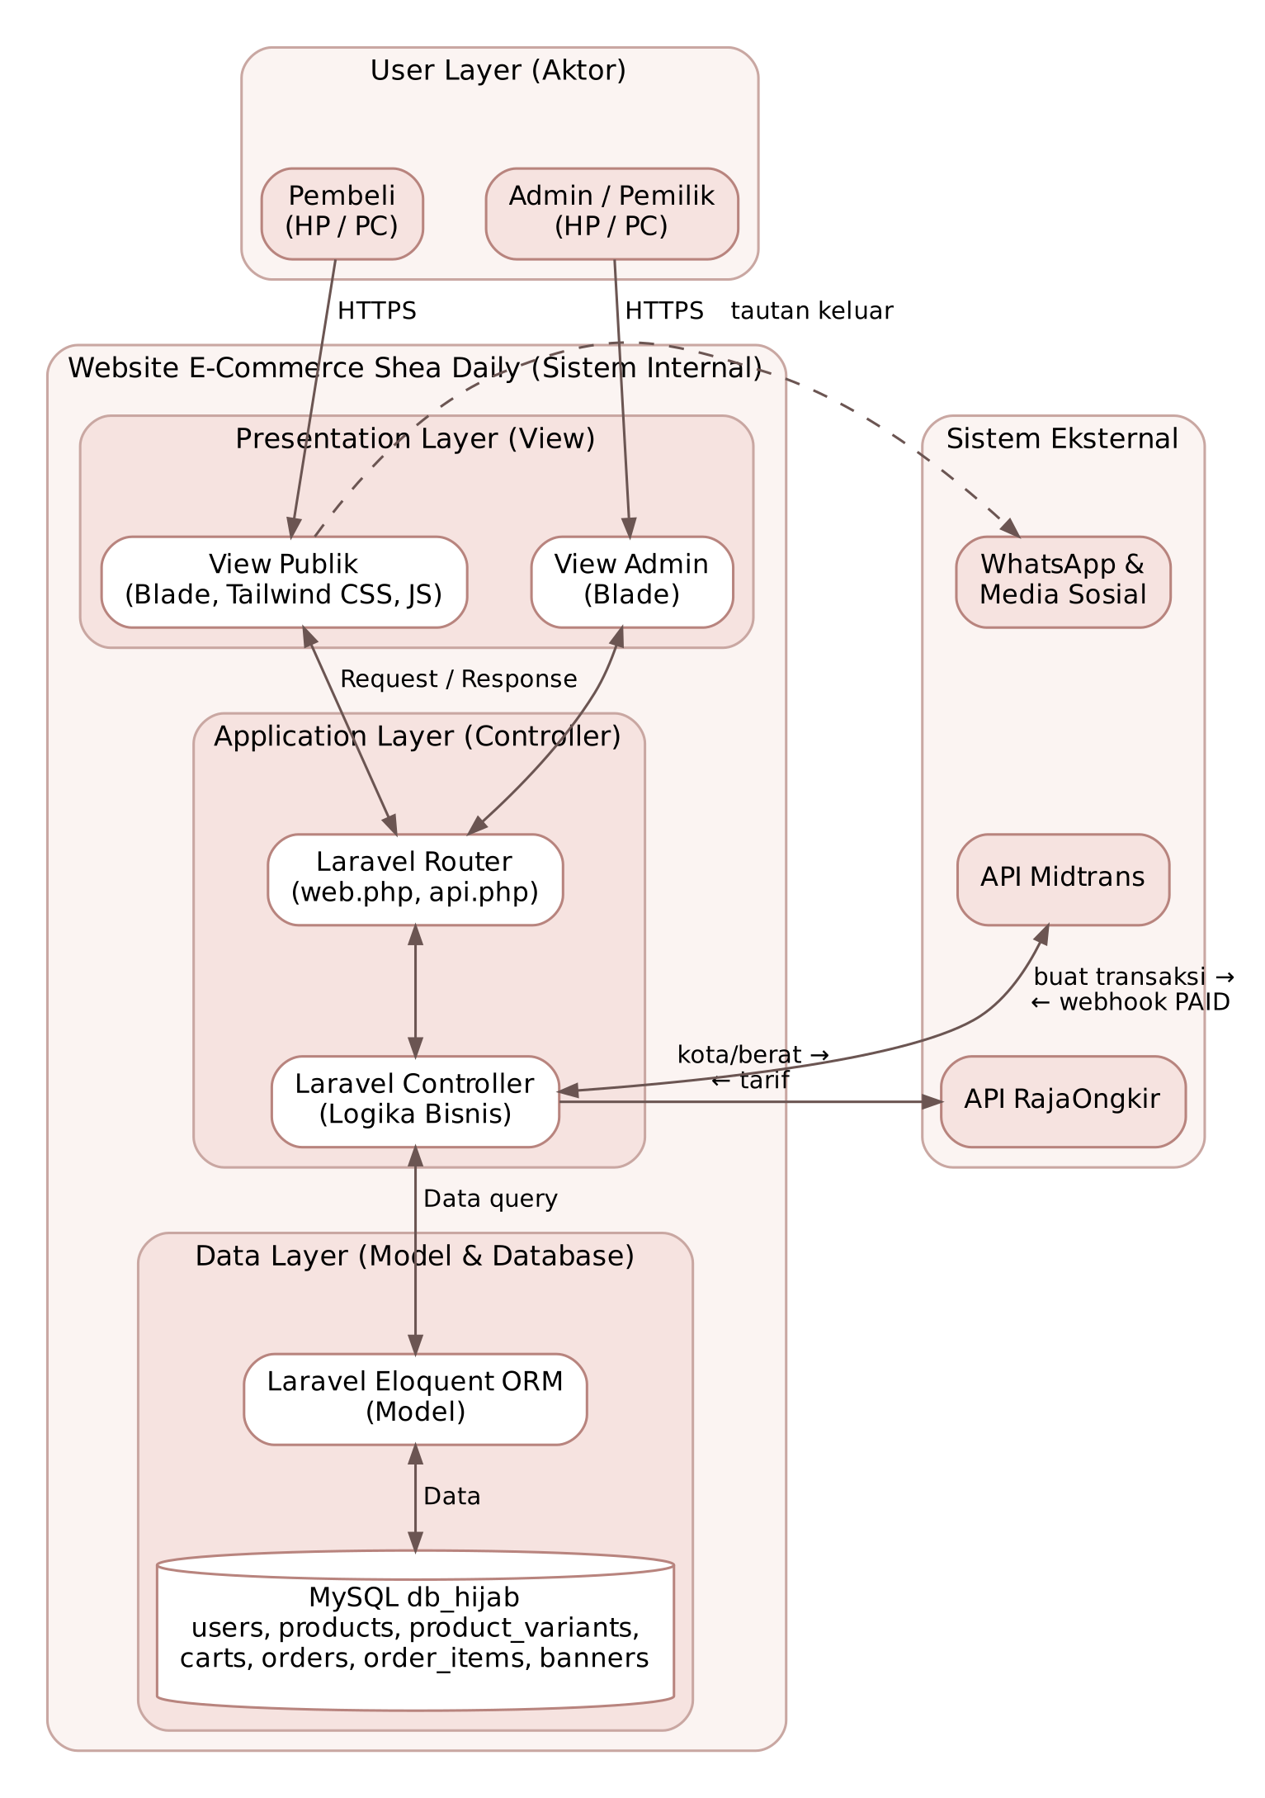
Gambar 3.1 Arsitektur Sistem (Laravel & MySQL)

3.2 Deskripsi Komponen
Komponen | Tanggung Jawab | Teknologi | Berinteraksi dengan | KF / UC
Router | Mengarahkan URL ke Controller (routes/web.php untuk halaman, routes/api.php untuk AJAX dan webhook). | Laravel Routing | View, Controller | Semua UC
Antarmuka Publik (View Publik) | Menampilkan beranda (Hero Carousel), katalog, keranjang, formulir checkout, invoice, dan Track Order. | Blade, Tailwind CSS, JavaScript (AJAX/Fetch, Swiper.js) | Controller, popup Midtrans Snap, WhatsApp & medsos | Semua UC Pembeli
Antarmuka Admin (View Admin) | Menampilkan login, panel pesanan, dan pengelolaan produk. | Blade, Tailwind CSS | Admin\OrderController, Admin\ProductController | UC-13
HomeController | Menyajikan banner aktif dan produk unggulan pada beranda. | PHP (Laravel) | Model Banner, Product | UC-01
Modul Pengiriman (ShippingController + RajaOngkirService) | getCities() dan calculateCost(); memakai data fallback lokal bila API timeout. | PHP, HTTP client (cURL) | API RajaOngkir, config/rajaongkir_data.php | UC-04
Modul Pembayaran (CheckoutController) | index() menyiapkan form; storeOrder() membuat invoice dan Snap Token; callback() menangani webhook. | PHP, Midtrans Snap API | API Midtrans, Model Order, OrderItem, ProductVariant | UC-04, UC-05
Admin\OrderController | Daftar pesanan, filter, statistik, serta pembaruan status dan nomor resi. | PHP (Laravel) | Model Order | UC-13
Admin\ProductController | Mengelola data produk dan varian warna. | PHP (Laravel) | Model Product, ProductVariant | UC admin
Model (Eloquent) | User, Product, ProductVariant, Cart, Order, OrderItem, Banner. | Eloquent ORM | Controller, MySQL | Semua UC
Basis Data | Menyimpan seluruh data transaksi dan katalog (db_hijab). | MySQL 8.0 | Model Eloquent | Semua UC

3.3 Interaksi antar Komponen
Interaksi antar komponen digambarkan dengan sequence diagram untuk dua use case Must yang paling penting, yaitu UC-04 (Checkout dan Cek Ongkir) dan UC-05 (Membayar Pesanan), lengkap dengan alur pengecualian (blok alt) dari spesifikasi use case.
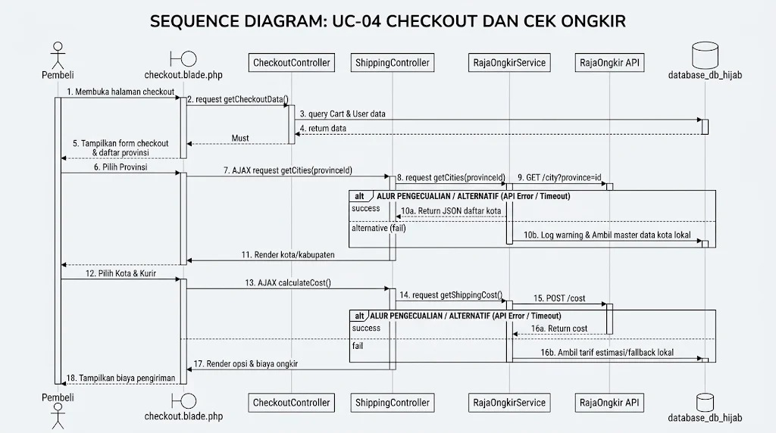
Gambar 3.2 Sequence Diagram UC-04 Checkout dan Cek Ongkir
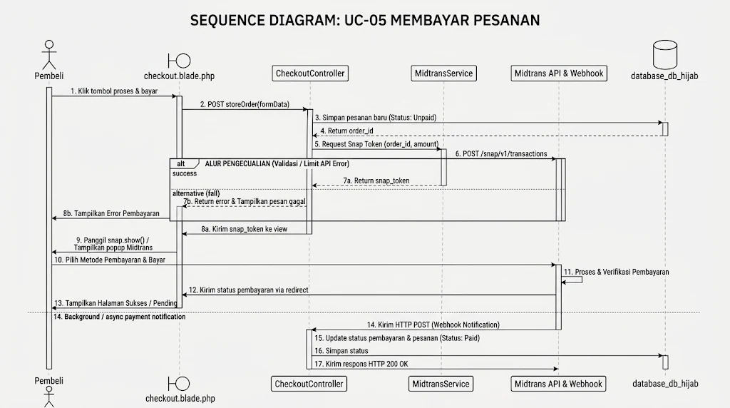
Gambar 3.3 Sequence Diagram UC-05 Membayar Pesanan
UC-04. Pembeli membuka checkout; CheckoutController membaca data Cart dan User lalu menampilkan form dan daftar provinsi. Setelah provinsi dipilih, AJAX memanggil ShippingController, lalu RajaOngkirService meminta daftar kota ke API RajaOngkir. Alur alternatif (10b): bila API error atau timeout lebih dari 5 detik, sistem mencatat log warning dan mengambil master data kota lokal. Pemilihan kota dan kurir memicu calculateCost(); bila API tarif gagal, sistem memakai tarif estimasi fallback (16b) sehingga transaksi tidak berhenti.
UC-05. Klik "Proses & Bayar Sekarang" memanggil storeOrder() yang menyimpan pesanan berstatus unpaid, lalu MidtransService meminta Snap Token. Alur alternatif (7b): bila validasi atau API Midtrans gagal, kesalahan ditampilkan dan pesanan tetap unpaid. Bila berhasil, token dikirim ke view dan popup Snap ditampilkan. Setelah pembayaran, Midtrans mengirim webhook ke CheckoutController yang memperbarui status menjadi Paid, menyimpannya ke database, dan membalas HTTP 200 OK.

3.4 Arsitektur Penerapan (Deployment)
Seluruh komponen aplikasi berjalan pada satu server uji lokal (Laragon 6 di Windows). Port lokal 8000 dipublikasikan oleh Ngrok ke domain HTTPS publik (*.ngrok-free.dev) sehingga perangkat klien (laptop dan HP) dan server Midtrans (untuk webhook) dapat mengaksesnya. Aset statis CSS/JS dikompilasi dengan Vite (npm run build).
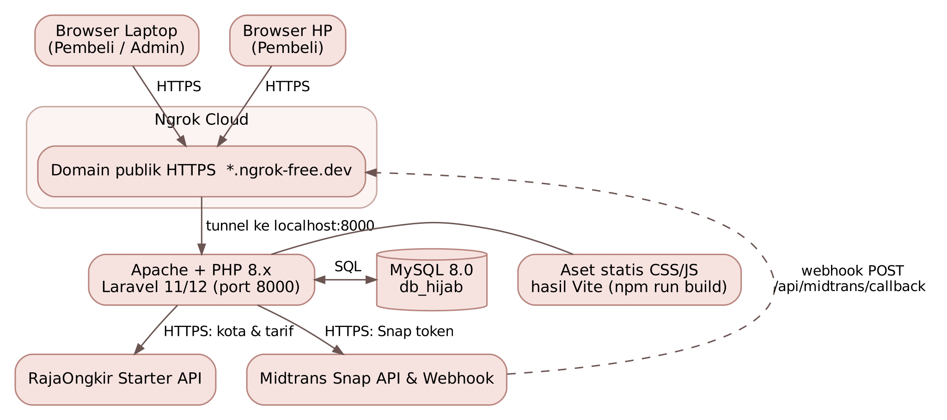
Gambar 3.4 Arsitektur Penerapan
Node | Spesifikasi / Konfigurasi
Perangkat klien | Browser modern pada laptop atau HP yang mengakses melalui HTTPS (desain responsif, mobile-first).
Server uji (Sprint 1 dst.) | Komputer lokal Windows dengan Laragon 6: Apache, PHP 8.x (minimal 8.2 sesuai syarat Laravel 11/12), MySQL 8.0, Node.js/npm untuk Vite; aplikasi pada port 8000.
Tunneling | Ngrok memublikasikan port 8000 ke domain publik *.ngrok-free.dev.
Penanganan HTTPS | URL::forceScheme('https') pada AppServiceProvider.php saat header x-forwarded-proto dari Ngrok terdeteksi, untuk mencegah error Mixed Content.
Server produksi / hosting klien | Belum ditetapkan pada fase ini. Syarat minimum: PHP 8.x, MySQL 8.0, dan URL publik HTTPS agar webhook Midtrans dapat diterima.

3.5 Desain Keamanan
Aspek | Rancangan | KNF
Autentikasi | Login admin dengan email & kata sandi; kata sandi pada tabel users di-hash dengan bcrypt bawaan Laravel. | KNF-08
Otorisasi / hak akses | Seluruh endpoint /admin/* berada dalam Route::middleware(['auth']) pada routes/web.php; kolom users.role membedakan Admin dan Pemilik. | KNF-07
Perlindungan data | Akses HTTPS; data pembayaran (termasuk E-Wallet) diproses di lingkungan Midtrans tanpa direkam di server internal. | KNF-09, KNF-011
Penegakan HTTPS | URL::forceScheme('https') pada AppServiceProvider.php ketika header x-forwarded-proto dari Ngrok terdeteksi (mencegah Mixed Content). | —
CSRF & CORS | Penanganan token CSRF dinamis dan konfigurasi CORS untuk request AJAX ke endpoint lokal / Ngrok. | —
Verifikasi webhook | Endpoint /api/midtrans/callback memverifikasi signature key Midtrans sebelum mengubah status pembayaran dan memotong stok. | —
Ketahanan layanan eksternal | Timeout RajaOngkir (> 5 detik) ditangani dengan data fallback lokal sehingga checkout tetap berjalan. | —

4. DESAIN PROSES BISNIS
Proses bisnis usulan (to-be) merinci alur yang dijalankan sistem dari pemilihan produk hingga pelacakan pesanan. Notasi yang dipakai konsisten: diagram alur berwarna per aktor untuk proses bisnis (4.1) dan activity diagram UML untuk setiap use case berprioritas Must (4.2).

4.1 Proses Bisnis Usulan
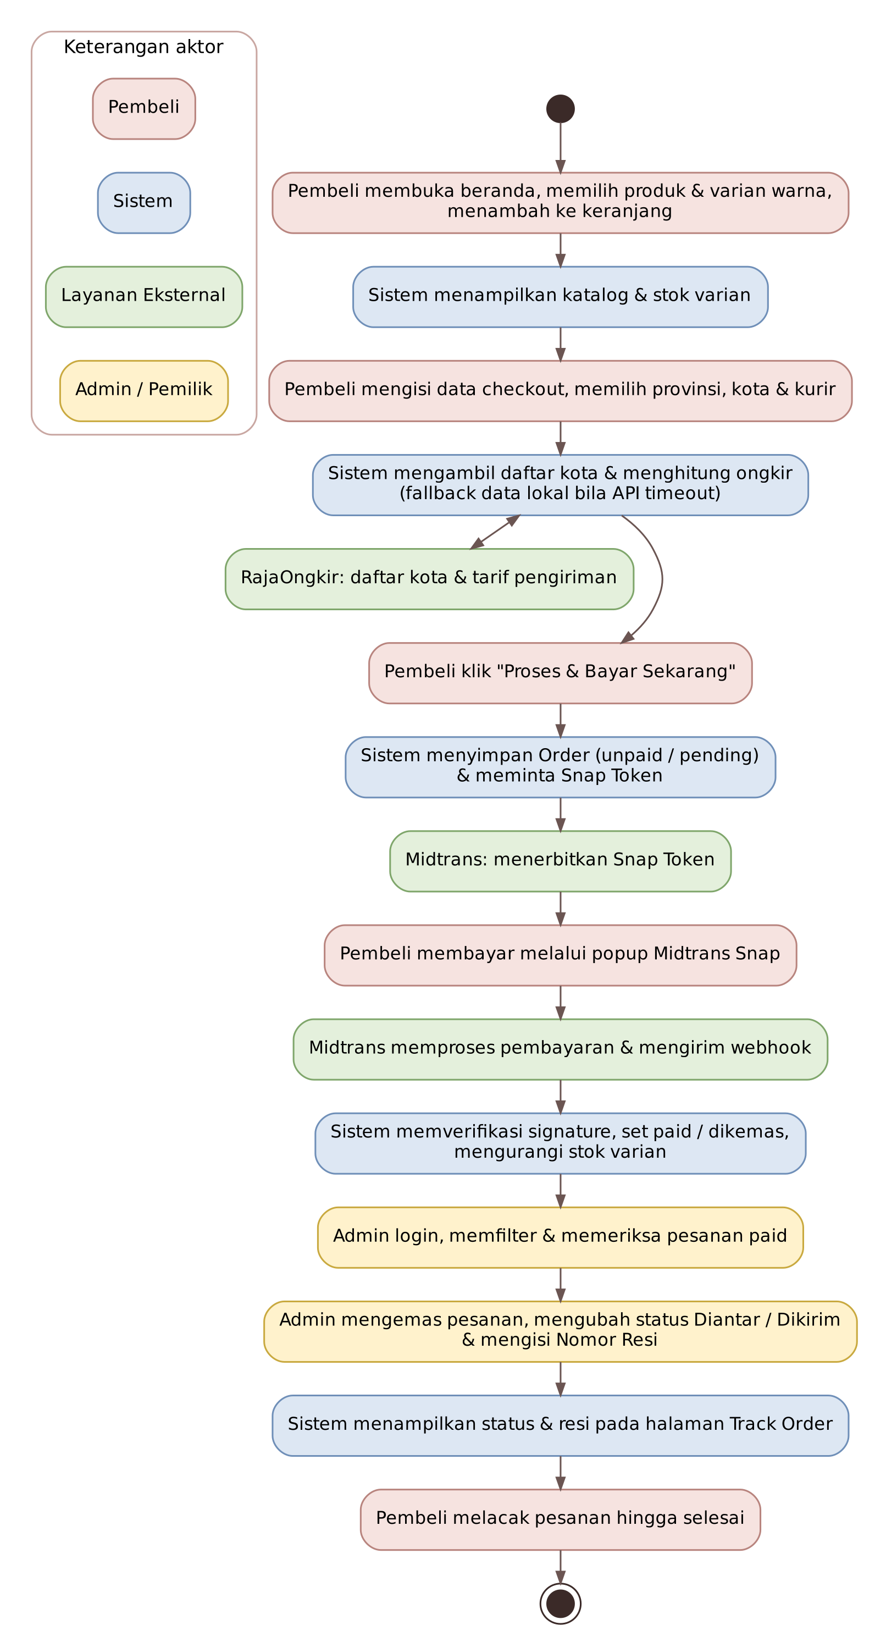
Gambar 4.1 Proses Bisnis Usulan
Pembeli menyelesaikan seluruh proses secara mandiri tanpa registrasi (guest checkout). Verifikasi pembayaran dan pemotongan stok berjalan otomatis melalui webhook Midtrans, sehingga Admin / Pemilik hanya bertugas mengemas pesanan, memperbarui status pengiriman, dan memasukkan nomor resi yang kemudian dapat dilacak pembeli.

4.2 Alur Proses per Use Case
Activity diagram dibuat untuk tiga use case Must yang menjadi prioritas utama (UC-04, UC-05, dan UC-13). Use case lain mengikuti pola yang sama dan dirinci pada Sprint terkait.
Use Case | Jenis Diagram | Gambar | Catatan
UC-04 Checkout dan Cek Ongkir | Activity diagram | Gambar 4.2 | Termasuk alur alternatif fallback RajaOngkir (timeout > 5 detik).
UC-05 Membayar Pesanan | Activity diagram | Gambar 4.3 | Termasuk alur gagal / batal bayar dan verifikasi webhook.
UC-13 Mengelola Pesanan (Admin) | Activity diagram | Gambar 4.4 | Termasuk filter pesanan, pembaruan status, dan input nomor resi.
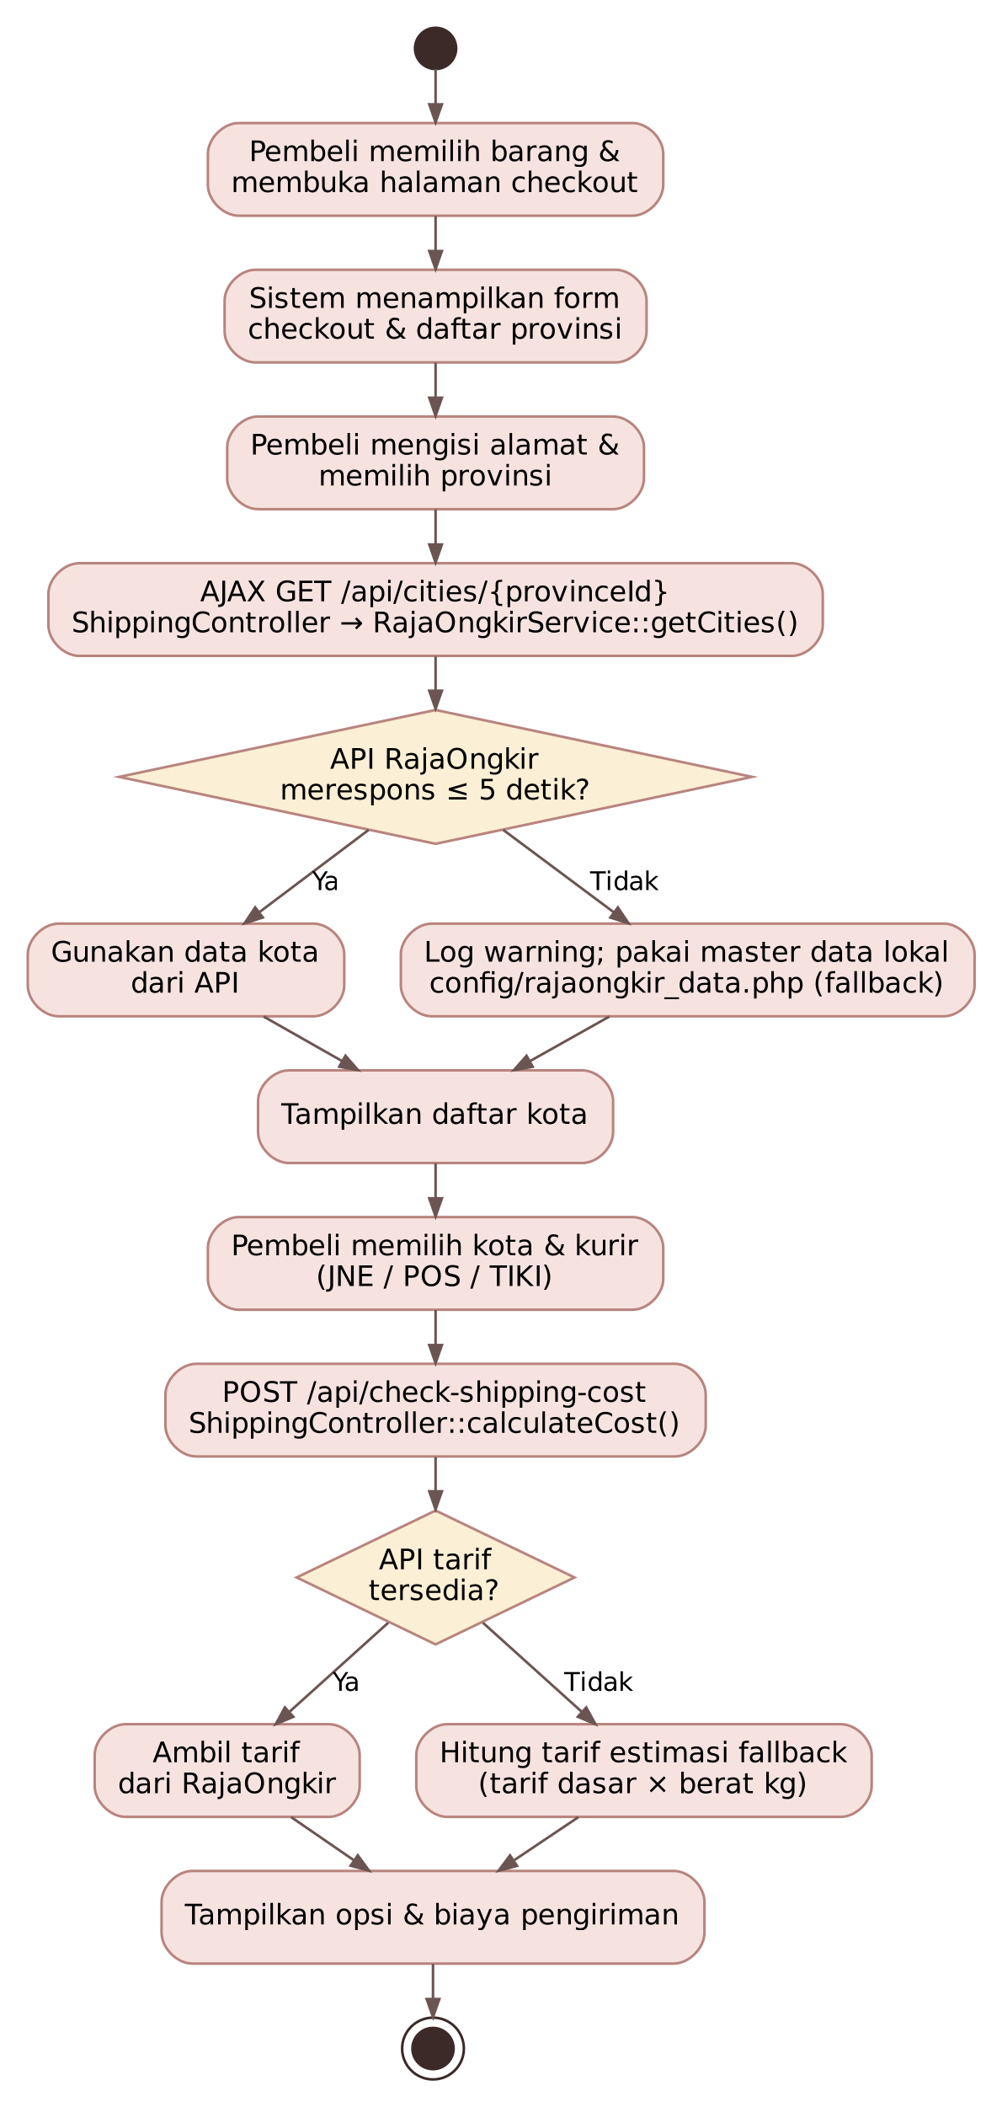
Gambar 4.2 Activity Diagram UC-04 Checkout dan Cek Ongkir
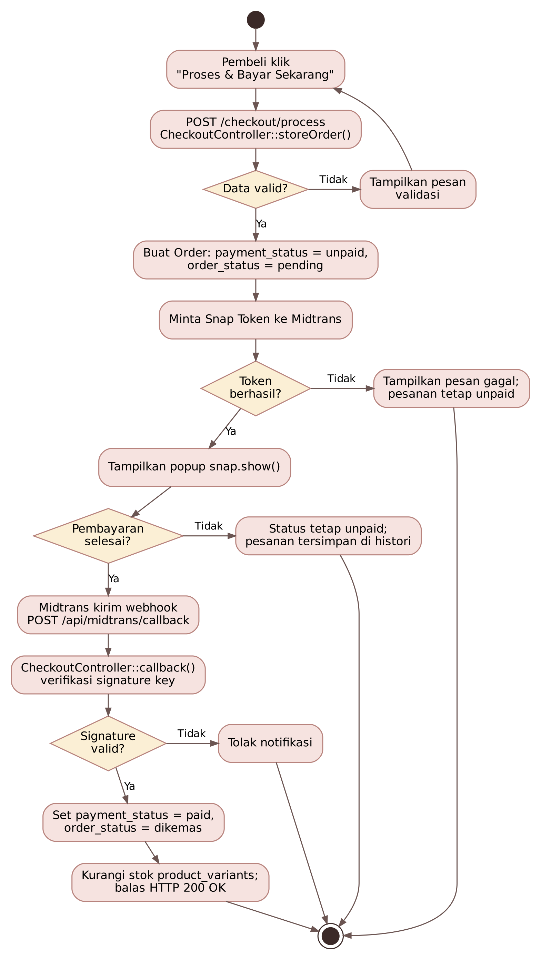
Gambar 4.3 Activity Diagram UC-05 Membayar Pesanan
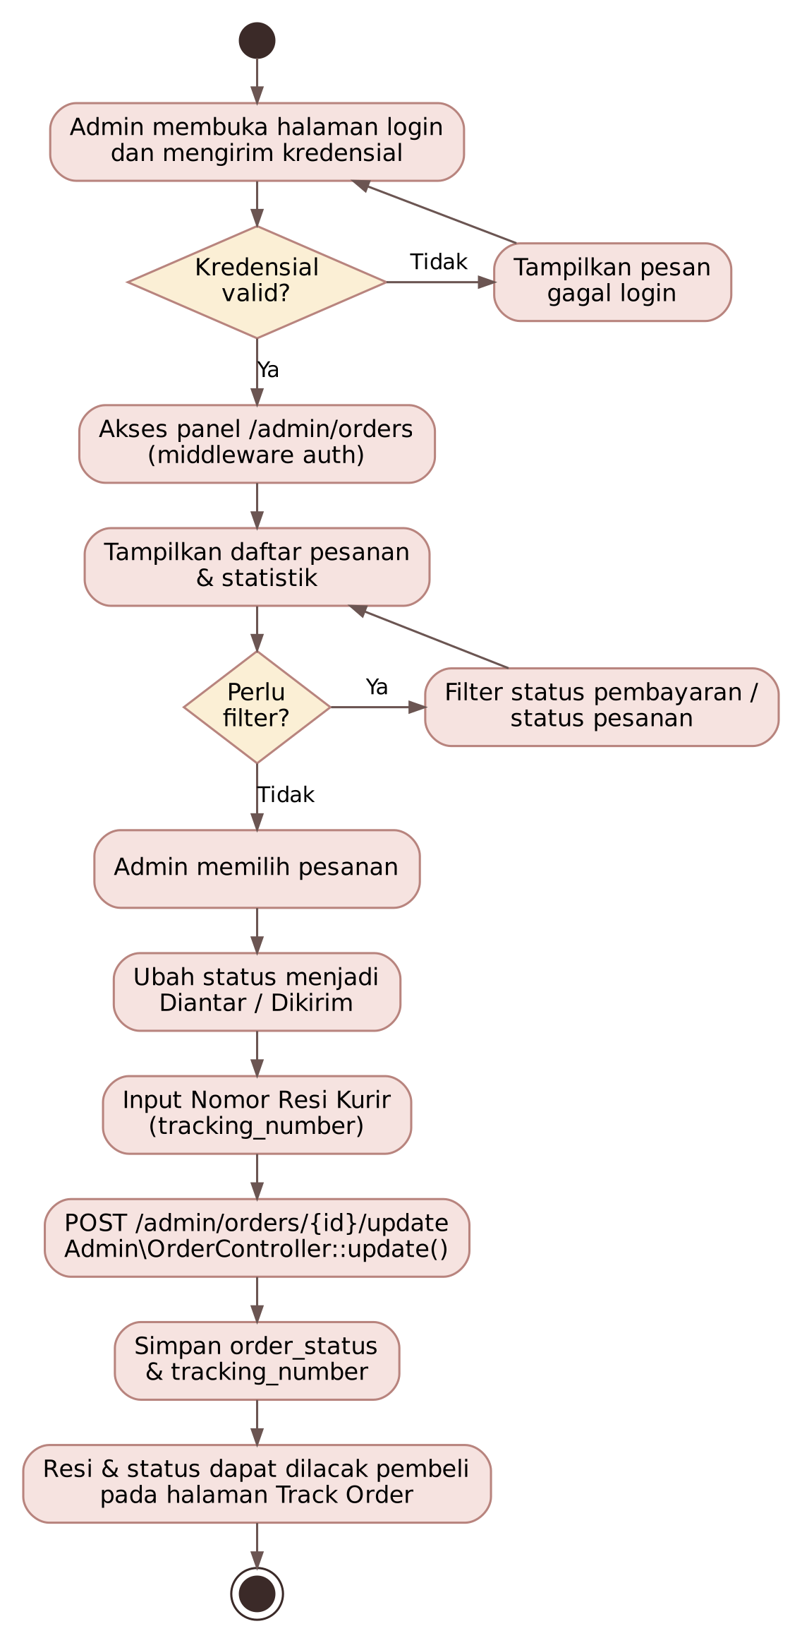
Gambar 4.4 Activity Diagram UC-13 Mengelola Pesanan

5. DESAIN BASIS DATA

5.1 Entity Relationship Diagram
ERD dikembangkan dari entitas data pada SRS dan berisi tujuh entitas aplikasi. Notasi kardinalitas memakai crow's foot; atribut yang digarisbawahi adalah Primary Key (PK) dan FK menandai Foreign Key. Tabel infrastruktur Laravel (cache, jobs, sessions, dan sejenisnya) tidak digambarkan karena bukan entitas bisnis.
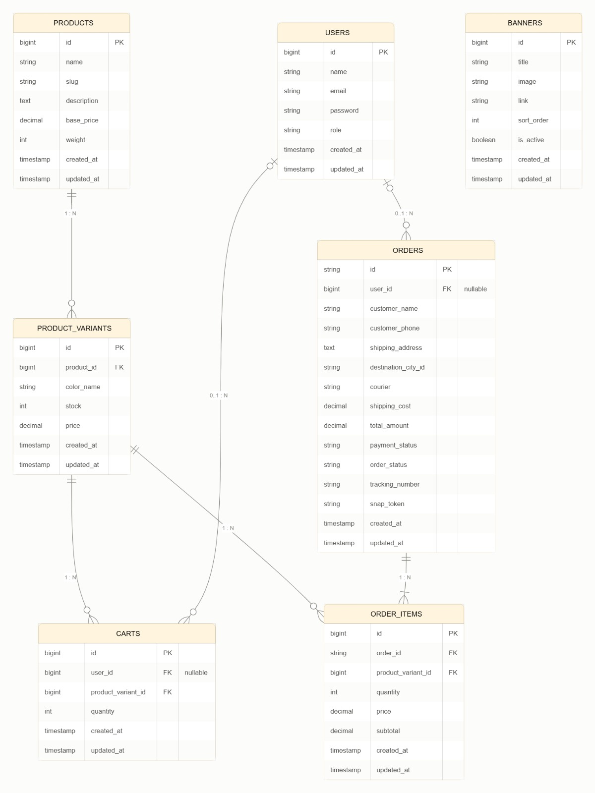
Gambar 5.1 Entity Relationship Diagram
Relasi | Kardinalitas | Keterangan
products — product_variants | 1 : N | Satu produk memiliki satu atau lebih varian warna beserta stok dan harganya.
users — carts | 1 : N | Satu pengguna dapat memiliki banyak baris keranjang.
product_variants — carts | 1 : N | Satu varian dapat berada pada banyak keranjang.
users — orders | 1 : N | Pesanan dapat dikaitkan ke pengguna; kolom user_id bersifat opsional karena checkout guest (D-03).
orders — order_items | 1 : N | Satu pesanan terdiri dari satu atau lebih item.
product_variants — order_items | 1 : N | Satu varian dapat muncul pada banyak item pesanan.
banners | — | Berdiri sendiri; dipakai untuk Hero Carousel dinamis pada beranda.

5.2 Skema Relasional
Transformasi ERD ke skema relasional (Logical Record Structure) ditulis pada Tabel 5.1. Seluruh relasi telah memenuhi bentuk normal ketiga (3NF): setiap atribut non-kunci bergantung penuh pada primary key dan tidak ada ketergantungan transitif. Relasi many-to-many antara pesanan dan varian dipecah melalui tabel order_items.
Relasi | Primary Key | Foreign Key | Atribut lain
users | id | — | name, email, password, role, timestamps
products | id | — | name, slug, description, base_price, weight, timestamps
product_variants | id | product_id → products.id | color_name, stock, price, timestamps
carts | id | user_id → users.id; product_variant_id → product_variants.id | quantity, timestamps
orders | id (invoice) | user_id → users.id | customer_name, customer_phone, shipping_address, destination_city_id, courier, shipping_cost, total_amount, payment_status, order_status, tracking_number, snap_token, timestamps
order_items | id | order_id → orders.id; product_variant_id → product_variants.id | quantity, price, subtotal, timestamps
banners | id | — | title, image, link, sort_order, is_active, timestamps
Tabel 5.1 Skema Relasional
Denormalisasi terkontrol. Kolom customer_name, customer_phone, shipping_address, dan total_amount pada orders serta price dan subtotal pada order_items disimpan sebagai salinan (snapshot) saat transaksi agar riwayat pesanan tidak berubah ketika data master produk berubah. Kolom subtotal merupakan nilai turunan (quantity × price) yang disimpan untuk mempermudah pelaporan.

5.3 Kamus Data
Kamus data berikut disusun untuk setiap tabel aplikasi pada basis data db_hijab. Tipe dan panjang merupakan rancangan dan disesuaikan dengan file migrasi Laravel.
Tabel: users
Field | Tipe | Panjang | Kunci | Null | Keterangan
id | BIGINT UNSIGNED |  | PK | Tidak | Auto increment
name | VARCHAR | 255 |  | Tidak | Nama pengguna
email | VARCHAR | 255 |  | Tidak | Unik; dipakai untuk login
password | VARCHAR | 255 |  | Tidak | Hash bcrypt
role | VARCHAR | 50 |  | Tidak | Peran pengguna (Admin / Pemilik)
created_at, updated_at | TIMESTAMP |  |  | Ya | Timestamps bawaan Laravel
Tabel: products
Field | Tipe | Panjang | Kunci | Null | Keterangan
id | BIGINT UNSIGNED |  | PK | Tidak | Auto increment
name | VARCHAR | 255 |  | Tidak | Nama produk
slug | VARCHAR | 255 |  | Tidak | Unik; untuk URL produk
description | TEXT |  |  | Ya | Deskripsi produk
base_price | DECIMAL | 12,2 |  | Tidak | Harga dasar (Rp)
weight | INT |  |  | Tidak | Berat dalam gram (dipakai menghitung ongkir)
created_at, updated_at | TIMESTAMP |  |  | Ya | Timestamps bawaan Laravel
Tabel: product_variants
Field | Tipe | Panjang | Kunci | Null | Keterangan
id | BIGINT UNSIGNED |  | PK | Tidak | Auto increment
product_id | BIGINT UNSIGNED |  | FK | Tidak | Ke tabel products
color_name | VARCHAR | 100 |  | Tidak | Nama varian warna
stock | INT |  |  | Tidak | Stok varian, ≥ 0; berkurang saat pesanan paid
price | DECIMAL | 12,2 |  | Tidak | Harga varian (Rp)
created_at, updated_at | TIMESTAMP |  |  | Ya | Timestamps bawaan Laravel
Tabel: carts
Field | Tipe | Panjang | Kunci | Null | Keterangan
id | BIGINT UNSIGNED |  | PK | Tidak | Auto increment
user_id | BIGINT UNSIGNED |  | FK | Ya | Ke tabel users; opsional karena checkout guest
product_variant_id | BIGINT UNSIGNED |  | FK | Tidak | Ke tabel product_variants
quantity | INT |  |  | Tidak | Jumlah barang, > 0
created_at, updated_at | TIMESTAMP |  |  | Ya | Timestamps bawaan Laravel
Tabel: orders
Field | Tipe | Panjang | Kunci | Null | Keterangan
id | VARCHAR | 30 | PK | Tidak | Nomor invoice (string)
user_id | BIGINT UNSIGNED |  | FK | Ya | Ke tabel users; kosong untuk guest
customer_name | VARCHAR | 255 |  | Tidak | Nama penerima
customer_phone | VARCHAR | 20 |  | Tidak | Nomor HP / WhatsApp penerima
shipping_address | TEXT |  |  | Tidak | Alamat pengiriman
destination_city_id | INT |  |  | Tidak | ID kota tujuan (RajaOngkir / data fallback)
courier | VARCHAR | 20 |  | Tidak | JNE / POS / TIKI
shipping_cost | DECIMAL | 12,2 |  | Tidak | Ongkos kirim (Rp)
total_amount | DECIMAL | 12,2 |  | Tidak | Total produk + ongkir (Rp)
payment_status | ENUM |  |  | Tidak | 'unpaid','paid'; default unpaid
order_status | ENUM |  |  | Tidak | 'pending','dikemas','diantar','dikirim','selesai','dibatalkan'; default pending
tracking_number | VARCHAR | 100 |  | Ya | Nomor resi kurir, diisi Admin
snap_token | VARCHAR | 255 |  | Ya | Token Midtrans Snap
created_at, updated_at | TIMESTAMP |  |  | Ya | Timestamps bawaan Laravel
Tabel: order_items
Field | Tipe | Panjang | Kunci | Null | Keterangan
id | BIGINT UNSIGNED |  | PK | Tidak | Auto increment
order_id | VARCHAR | 30 | FK | Tidak | Ke tabel orders
product_variant_id | BIGINT UNSIGNED |  | FK | Tidak | Ke tabel product_variants
quantity | INT |  |  | Tidak | Jumlah, > 0
price | DECIMAL | 12,2 |  | Tidak | Harga satuan saat pesanan dibuat
subtotal | DECIMAL | 12,2 |  | Tidak | quantity × price
created_at, updated_at | TIMESTAMP |  |  | Ya | Timestamps bawaan Laravel
Tabel: banners
Field | Tipe | Panjang | Kunci | Null | Keterangan
id | BIGINT UNSIGNED |  | PK | Tidak | Auto increment
title | VARCHAR | 255 |  | Tidak | Judul banner
image | VARCHAR | 255 |  | Tidak | Path gambar
link | VARCHAR | 255 |  | Ya | Tautan tujuan banner
sort_order | INT |  |  | Tidak | Urutan tampil pada carousel
is_active | BOOLEAN |  |  | Tidak | Status aktif; default true
created_at, updated_at | TIMESTAMP |  |  | Ya | Timestamps bawaan Laravel
Tabel bawaan infrastruktur Laravel: cache dan cache_locks (cache), jobs, failed_jobs, dan job_batches (antrean), sessions (sesi pengguna), serta migrations (riwayat migrasi). Tabel ini dibuat otomatis oleh framework dan tidak diuraikan lebih lanjut.

6. DESAIN ANTARMUKA PENGGUNA

6.1 Struktur Navigasi
Struktur navigasi dipisahkan per aktor. Pembeli dapat menjelajah dan berbelanja tanpa login, sedangkan Admin / Pemilik wajib login sebelum mengakses halaman /admin/*.
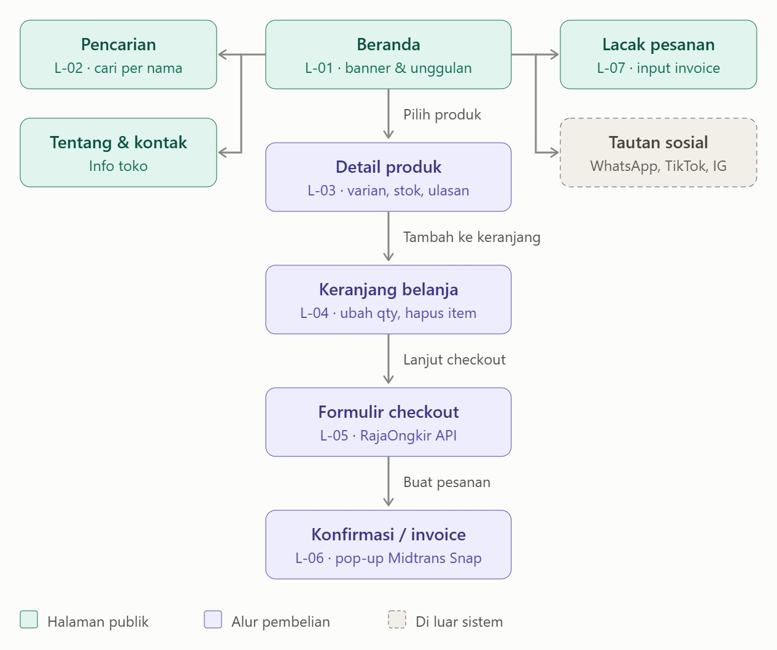
Gambar 6.1 Struktur Navigasi User
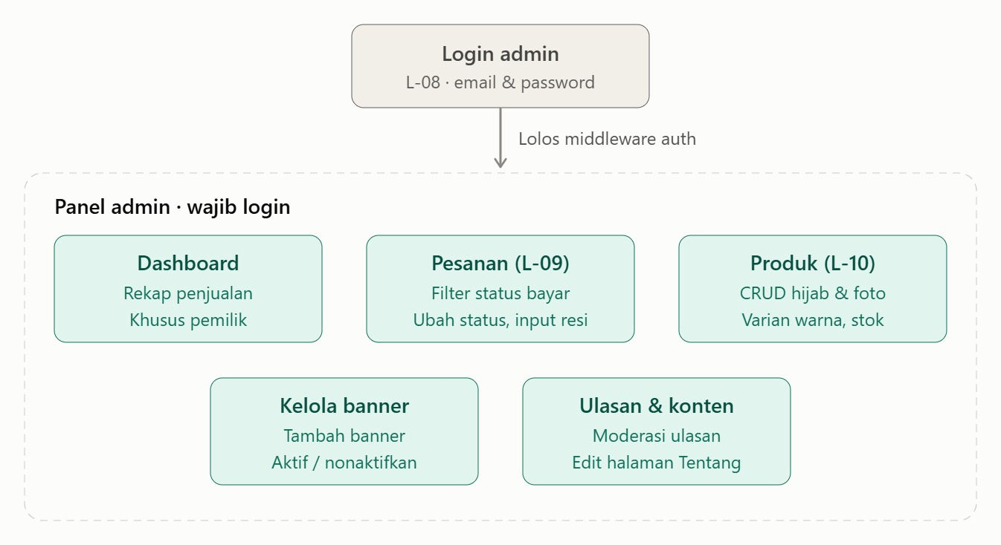
Gambar 6.2 Struktur Navigasi Admin

6.2 Daftar Layar
ID | Nama Layar | Aktor | UC | KF
L-01 | Login | Semua | … | KNF-02
L-02 | Form Barang Masuk | Admin | UC-01 | KF-01
L-03 | … | … | … | …

6.3 Rancangan Layar (Wireframe / Mockup)
Sisipkan rancangan setiap layar pada daftar 6.2, lalu jelaskan elemen, validasi, dan pesan yang muncul. Pesan kesalahan harus sesuai pengecualian di spesifikasi use case SRS. Contoh untuk satu layar:
[Sisipkan mockup L-02 Form Barang Masuk]
Gambar 6.2 Rancangan Layar L-02 <<nama layar>>
Elemen | Jenis | Validasi / Aturan | Pesan
Barang | Dropdown + pencarian | Wajib dipilih | “Pilih barang terlebih dahulu”
Jumlah | Angka | Wajib, > 0 | “Jumlah harus lebih dari 0”
Tombol Simpan | Tombol | — | “Data berhasil disimpan”

6.4 Prinsip Antarmuka
Panduan yang berlaku untuk semua layar: palet warna, jenis dan ukuran huruf, tata letak, perilaku di ponsel (responsif), dan cara memenuhi kebutuhan usability di SRS (misalnya KNF-03).

7. DESAIN MODUL DAN LOGIKA PROGRAM
Uraikan setiap modul menjadi fungsi/endpoint yang akan diprogram. Bagian ini menjadi pegangan programmer pada Sprint 1–3.

Modul | Fungsi / Endpoint | Masukan | Proses | Keluaran | UC
Barang | simpanBarangMasuk() / POST /barang-masuk | kode_barang, jumlah, pemasok | Validasi, simpan transaksi, tambah stok | Pesan berhasil / galat | UC-01
… | … | … | … | … | …

Untuk proses yang paling kompleks, tuliskan pseudocode atau flowchart singkat.

8. DESAIN PERMODELAN MATEMATIKA (JIKA ADA)
Isi bila sistem melakukan perhitungan, misalnya titik pemesanan ulang (reorder point), diskon/komisi, penilaian/pembobotan pada sistem pendukung keputusan, atau peramalan. Bila tidak ada, tulis “Tidak ada perhitungan khusus” dan alasannya.
Variabel | Simbol | Satuan | Sumber Data
Rata-rata penjualan harian | d | unit/hari | Tabel transaksi
Waktu tunggu pemesanan | L | hari | Data pemasok
Stok pengaman | SS | unit | Ditentukan pemilik

Rumus: ROP = d × L + SS. Contoh: d = 5, L = 3, SS = 10 → ROP = 25 unit; sistem memberi peringatan bila stok ≤ 25.
Jelaskan di mana rumus dipakai (modul, layar, laporan) dan kebutuhan mana yang dipenuhinya.

9. DESAIN SIMULASI (JIKA ADA)
Isi bila perilaku sistem perlu disimulasikan sebelum diterapkan, misalnya uji beban jumlah pengguna, alur transaksi dengan data contoh, atau skenario perhitungan dengan data berbeda. Bila tidak ada, jelaskan alasannya.
Skenario | Variabel / Parameter | Langkah | Hasil yang Diharapkan
Hari ramai: 200 transaksi/hari | Jumlah transaksi, pengguna bersamaan = 3 | Input data uji dengan skrip | Waktu respons < 3 detik (KNF-01)
… | … | … | …

10. LINGKUNGAN PENGEMBANGAN DAN RENCANA IMPLEMENTASI

10.1 Lingkungan Pengembangan
Komponen | Pilihan
Bahasa & framework | …
DBMS | …
Repositori & aturan branch | GitHub; branch main dan dev; satu branch per fitur
Server uji | Alamat dan penanggung jawab
Alat desain & manajemen tugas | draw.io, Figma, Excel/Trello

10.2 Peta Implementasi per Sprint
Turunkan dari Bagian 8 SRS (prioritas dan rencana rilis). Perbarui Gantt Chart bila ada perubahan.
Sprint | Minggu | Use Case / Layar / Tabel
Sprint 1 – fitur dasar | 9 | UC-01, UC-02; L-01, L-02; tabel barang, pengguna
Sprint 2 – fitur lanjutan | 10 | …
Sprint 3 – semua fitur lengkap | 12 | …

11. MATRIKS KETERLACAKAN DESAIN
Lanjutkan matriks keterlacakan dari SRS. Setiap KF harus memiliki komponen, tabel, dan layar yang menjawabnya. Kolom Kasus Uji diisi pada Minggu 13.
KF | UC | Komponen | Tabel | Layar | Sprint | Kasus Uji
KF-01 | UC-01 | Modul Barang | barang, transaksi | L-02 | 1 | (Mg 13)
KF-02 | … | … | … | … | …

12. REFERENSI DAN PERNYATAAN PENGGUNAAN AI
Daftar rujukan yang digunakan. Nyatakan secara jujur apakah dan untuk bagian apa alat AI digunakan (misalnya membantu membuat draf mockup atau kode SQL), dan bahwa hasilnya sudah diperiksa tim.
LAMPIRAN
PERSETUJUAN RANCANGAN OLEH KLIEN
Klien telah melihat rancangan proses bisnis dan rancangan layar dalam SDD Website E-Commerce Hijab Shea Daily versi 1.0 dan menyetujuinya sebagai dasar pemrograman. Perubahan rancangan setelah persetujuan ini dicatat pada Riwayat Revisi.
Catatan / Masukan Klien atas Rancangan
Tuliskan masukan klien saat review mockup, bila ada.

<<Kota>>, <<tanggal>>
Pihak Klien | System Designer
Eka Suharliana, Pemilik Shea Daily | Muhammad Rifqi Nugroho, 10123898

